Fecha: 08 de mayo de 2014

Boletín de prensa Nº 1025

PAZ Y SALVO MUNICIPAL SERÁ GRATUITO

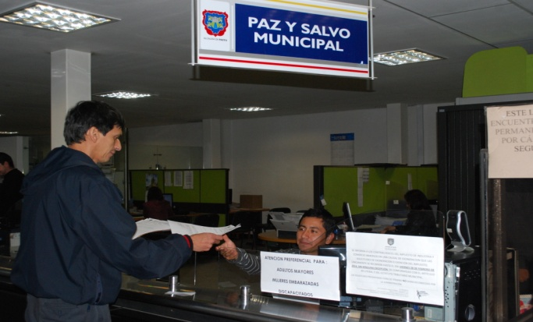

Durante una sesión extraordinaria en el Concejo de Pasto fue aprobado en segundo y último debate, el acuerdo por medio del cual se dictan disposiciones en materia tributaria, así lo dio a conocer el secretario de Hacienda, Rodrigo Yepes Sevilla, quien informó que entre las disposiciones se encuentra el no pago del paz y salvo municipal a partir de la sanción del acuerdo, además del trámite de este documento por la página web www.pasto.gov.co desde el primero de agosto. Si se formaliza de manera presencial en la Secretaría de Hacienda, el interesado deberá cancelar el valor de las estampillas municipales que cuestan $2.000.

Según el funcionario, también fue aprobada la disposición que exonera a los contribuyentes del impuesto de Industria y Comercio, declarar en ceros si no hay operaciones sujetas a retención. Frente al mismo tema, se aplicará un descuento del 60% sobre intereses moratorios a los contribuyentes que adeuden obligaciones del año 2012 y anteriores, y aplicará hasta el 31 de julio de 2014. Para acceder al descuento se debe pagar todo el capital.

Contacto: Secretario de Hacienda, Rodrigo Yepes Sevilla. Celular: 3164215844

CENTROS DE VENTAS POPULARES LANZAN PROMOCIONES PARA EL DÍA DE LA MADRE

Con motivo de la celebración del Día de la Madre, la Secretaría de Desarrollo Económico y Competitividad de la Alcaldía de Pasto apoyará a los comerciantes, anteriormente vendedores informales y que hoy se encuentran ubicados en los centros de Ventas Populares, en la promoción de las ofertas que tendrán desde el 10 hasta el 31 de mayo.

La profesional de la Secretaría, Adriana Játiva informó que la dependencia entregará gratuitamente en diferentes puntos de la ciudad, una revista que contiene las promociones y ofertas en ropa, accesorios, celulares y detalles para esta ocasión. “Es importante apoyar a nuestros comerciantes para fortalecer esta iniciativa que lidera la administración local, además permite que los compradores adquieran productos de calidad a bajo costo”.

Los cuatro centros de ventas populares son: Pasaje Comercial La Merced, situado en la carrera 22 entre calles 18 y 19; el Centro Comercial La 16, entre las carreras 24 y 25; la Plaza de Ventas 20 de Julio, en la esquina de la Plaza del Carnaval y Centro Comercial Alcázar, al respaldo del teatro Alcázar.

Contacto: Secretario Desarrollo Económico, Armando Miranda Vela. Celular: 3007807080

TRÁNSITO INMOVILIZA BUSES DE SERVICIO PÚBLICO URBANO

Un total de 8 buses de servicio público urbano fueron inmovilizados por las autoridades de tránsito de Pasto en cumplimiento al artículo 52 de la Ley 769 de 2002 del Código Nacional de Tránsito que hace referencia a la revisión tecno mecánica y de gases de vehículos automotores de servicio público.

El secretario de Tránsito Guillermo Villota Gómez indicó que los operativos se realizaron en atención a las solicitudes y denuncias de la comunidad con respecto a la contaminación ambiental generada por este tipo de transporte a través de la emanación de gases.

Los infractores de la medida deberán cancelar una multa superior a los $300 mil pesos por infringir la normatividad que protege el medio ambiente y por lo tanto la salud de peatones y pasajeros. “Continuaremos con los controles para hacer cumplir las disposiciones nacionales y concienciar de esta manera a las empresas prestadoras del servicio urbano sobre las reglas de mantener en buen estado los sistemas de funcionamiento de los vehículos”, precisó el funcionario.

En los operativos, las autoridades encontraron que los vehículos tienen instalados dos mecanismos para el control de la polución; uno que está por debajo del carro y por el cual emanan los gases de los motores diésel, y el otro, en la parte trasera del bus, con el cual engañan a las autoridades.

Contacto: Secretario de Tránsito y Transporte, Guillermo Villota Gómez. Celular: 3175010861

BENEFICIARIOS DEL PROYECTO DE CONEXIONES INTRADOMICILIARIAS AGRADECEN INTERVENCIÓN

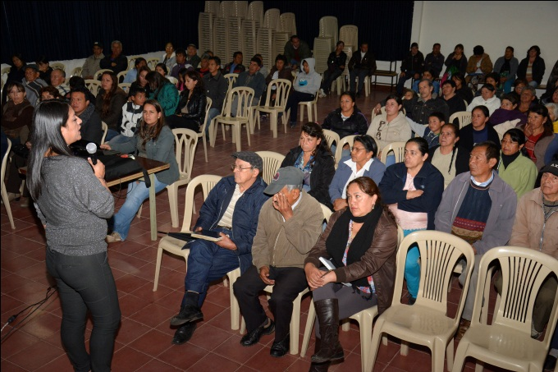

Se realizó la Rendición de Cuentas del proyecto de Conexiones Intradomiciliarias, del programa del Ministerio de Vivienda, Ciudad y Territorio, que contó con el apoyo de la Alcaldía de Pasto, a través de Invipasto y Empopasto, y que benefició a 1.765 familias de estratos 1 y 2, que ya cuentan con viviendas en mejores condiciones de habitabilidad.

La intervención que se realizó en 27 barrios de la ciudad, dotó de lavamanos, sanitario, ducha, lavaplatos y/o lavadero, con su respectiva grifería y desagüe, a cada una de las viviendas seleccionadas de la zona urbana, que contaban con disponibilidad de los servicios de acueducto y alcantarillado, y con posibilidad de conectarse a las redes de prestación de estos servicios.

Los favorecidos de esta iniciativa manifestaron gran satisfacción por los equipos y servicios. Omar Benavides del Barrio 12 de Octubre indicó: “Nosotros pertenecemos a uno de los sectores más vulnerables de la ciudad y la gran mayoría recibimos estos beneficios, estamos muy agradecidos”. Por su parte, el vecino del barrio Cujacal, Luis Gonzalo Jurado dijo: “había personas que no teníamos esa clase de servicios que ahora tenemos, una caseta para el baño y la ducha, lavadero y lavaplatos, los que teníamos no eran así”.

El Gerente de Empopasto S.A. Fernando Vargas Mesías, explicó “Invipasto y Empopasto S.A, fuimos aliados estratégicos del Ministerio de Vivienda, para realizar el censo, determinar qué población se debería beneficiar; además, acompañamos al Ministerio en la supervisión del contrato y facilitamos a los contratistas el trabajo que desarrollaron con el programa”.

Por su parte, el Director de Invipasto, Mario Enriquez Chenas, ante la presentación realizada por el contratista Conhydra S.A., manifestó “una explicación muy clara, donde se ha relacionado los pormenores que se presentaron durante el proceso de ejecución de la obra. Así mismo, se ha recibido mensajes, no solo de gratitud, sino también de conformidad, lo que refleja que las cosas se están haciendo bien por parte del Gobierno y la Administración Municipal”.

La inversión del proyecto fue de $4.880 millones aproximadamente, en costos de obra e interventoría, para que se desarrolle dentro de los esquemas de normatividad y en las especificaciones técnicas solicitadas; la gerencia integral del proyecto la realizó FONADE, quien a través de un proceso de licitación asignó el proyecto a Conhydra S.A. y la intervención al Consorcio 008.

Contacto: Director INVIPASTO, Mario Enríquez Chenas. Celular: 3122572339

DESCUENTOS ESPECIALES EN CORREDOR ARTESANAL GALERAS

La Oficina de Género de la Alcaldía de Pasto, las artesanas y artesanos del Corredor Artesanal Galeras por motivo del Día de la Madre, invitan a comunidad este viernes 9 y sábado 10 de mayo, para que se acerquen al 3er piso del Centro Comercial Bombona, y disfruten de descuentos especiales en productos de lencería, cerámica, tejido, talla en madera, mimbre, barniz, dulces típicos, tamo y fommi, así lo dio a conocer la jefe de la dependencia, Silvia Stella Meneses Camino quien afirmó que esta es la oportunidad para encontrar el regalo de mamá.

Durante los dos días, se realizarán manicure y pedicure a precio de regalo. ”Son todas y todos bienvenidos a escoger el detalle para esta fecha tan especial, esperamos contar con su participación”, precisó.

Contacto: Jefe Oficina de Género, Silvia Stella Meneses Camino. Celular: 3216468444

PRESENTACIÓN SÉPTIMA TEMPORADA DE LETRAS Y FERIA DEL LIBRO

La Administración Municipal y la Fundación para el Fomento de la Lectura y la Escritura - Quilqay, invitan a los medios de comunicación, a la presentación de la “Séptima Temporada de Letras y Feria del Libro de Pasto”, que se llevará a cabo este lunes 12 de mayo en salón Guadalquivir del Hotel Agualongo a las 9:30 de la mañana.

El secretario de Cultura Municipal, Álvaro José Gomezjurado, manifestó que para la presente versión, el país invitado será la República de Argentina con la presencia del embajador de esa Nación, Alejandro Jaque. El funcionario agregó que en esta feria los participantes tendrán la oportunidad de disfrutar de varias actividades como foros, conferencias, talleres, y exposiciones de cine argentino.

De igual manera, se contará con la presencia de editoriales nacionales e internacionales como el Fondo de Cultura Económico de México y Oveja Negra. “El evento es un espacio para fomentar la lectura y pretende motivar el consumo del libro como un elemento de primera necesidad en el crecimiento y la formación integral de la lectura”, añadió el secretario quien recordó que la feria se llevará a cabo a finales de mayo.

Contacto: Secretario de Cultura, Álvaro José Gomezjurado Garzón. Celular: 3016998027

LAGUNA DE LA COCHA INCLUIDA EN LISTA DE IMPORTANCIA INTERNACIONAL

La Presidencia de la República por medio del Ministerio de Ambiente y a través del decreto 813 del 28 de abril de 2014, modifica el artículo primero del decreto 698 del año 2000 y decreta en su artículo primero, designar como humedal para ser incluido en la Lista de Humedales de Importancia Internacional, a La Laguna de La Cocha. Para más información al respecto, favor consultar el siguiente link: http://www.pasto.gov.co/index.php/nuestras-dependencias/oficina-de-control-interno/normatividad/normatividad-nacional-departamental/category/139-medio-ambiente?download=5822:dec_813_28_abr_2014_minambiente ​

INICIÓ REHABILITACIÓN VIAL DE LA AVENIDA CHAMPAGNAT

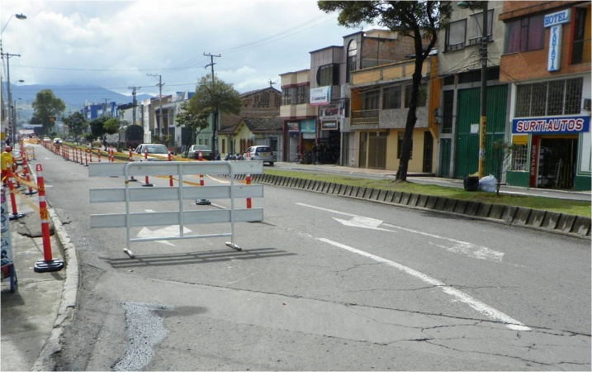

La Avenida Champagnat es una de las arterias viales incluidas dentro del proyecto de rehabilitación de 12 vías urbanas. El Consorcio 12 Vías Pasto que ejecuta el proyecto, inició obras de bacheo en la calzada oriente - occidente en el tramo comprendido entre la calle 17 y la glorieta Julián Bucheli, por tal motivo el tránsito vehicular se reduce a un carril.

Este mismo proyecto incluye vías como la calle 18 entre carrera 27 e intercambiador vial, la calle 15 desde la calle 22 hasta la Panamericana, la Avenida Colombia, el acceso al barrio La Colina, entre otras. En estas obras se invertirán cerca de $9 mil millones.

Ante las inquietudes de la ciudadanía sobre el por qué no se reparan otras calles que están más deterioras, el gerente de Avante Jorge Hernando Cote aclaró que la entidad no reemplaza a la Secretaría de Infraestructura que es la competente para otras vías. “La misión de Avante es implementar el Sistema de Transporte Público de Pasajeros y solamente puede intervenir los corredores por donde este va a operar y son proyectos contemplados en un documento Conpes”, explicó el directivo.

Contacto: Gerente AVANTE SETP Jorge Hernando Cote Ante. Celular: 3148325653

CONFORMAN RED DE APOYO PARA PLAZAS DE MERCADO

El Director de Plazas de Mercado, Germán Gómez Solarte informó que la conformación de la red de apoyo se logró con el respaldo de la Policía Metropolitana para fortalecer la seguridad en los cinco mercados de la ciudad a través de un proceso de comunicación que permitirá la intervención inmediata en los hechos que puedan alterar el orden público.

La red de apoyo está conformada por los jefes operativos de las plazas, la Policía Metropolitana y líderes del sector. El propósito es contribuir a mejorar la seguridad ciudadana, generar espacios de solidaridad, civismo y convivencia pacífica que merecen las comunidades que rodean estos sitios.

Contacto: Director de Plazas de Mercado, Germán Gómez Solarte. Celular: 3187304453

Pasto Transformación Productiva

María Paula Chavarriaga Rosero

Jefe Oficina de Comunicación Social
Alcaldía de Pasto

